ΟΔΗΓΙΕΣ ΜΕΤΑΦΟΡΤΩΣΗΣ ΒΙΝΤΕΟ ΣΤΟ YOUTUBE
- Συνδεθείτε με τον Google λογαριασμό σας στο https://studio.youtube.com.
- Μεταφορτώστε το video σας στο YοuTube
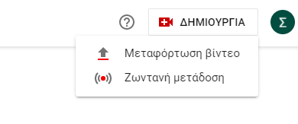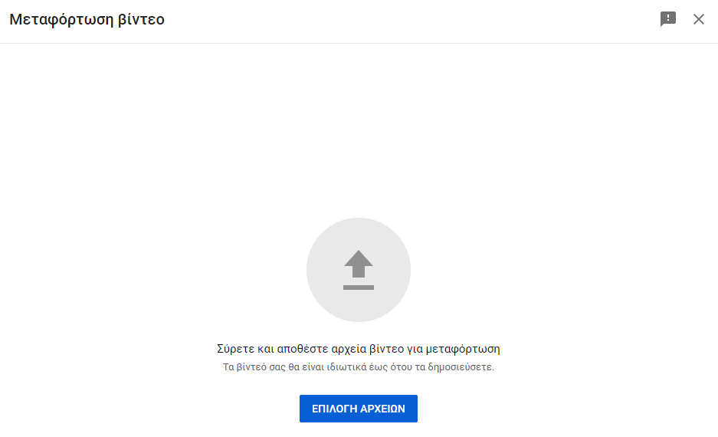

- Όταν μεταφορτωθεί το video, θα παρουσιάζεται με μορφή λίστας, όπως φαίνεται στην παρακάτω εικόνα. Κάνουμε κλικ στο σύνδεσμο «Απόρρητο».

- Στο αναδυόμενο παράθυρο επιλέγουμε «Αποθήκευση ή δημοσίευση» και στη συνέχεια: «Δημόσιο». Έπειτα κάνουμε κλικ στο σύνδεσμο ΔΗΜΟΣΙΕΥΣΗ. 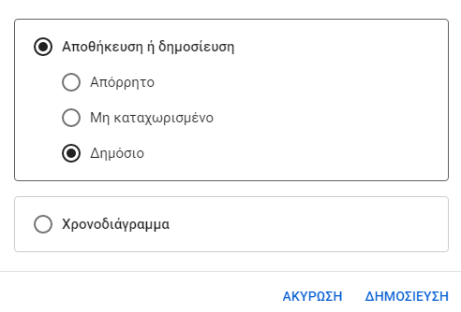
- Από τη λίστα επιλέγουμε τις τρεις τελείες που υποδεικνύουμε,
οπότε θα εμφανιστεί το παρακάτω παράθυρο: 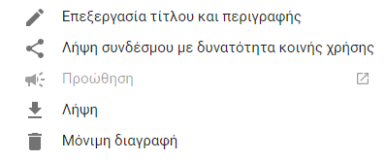
- Τότε επιλέγουμε : «Λήψη σύνδεσμου με δυνατότητα κοινής χρήσης».

- Ο σύνδεσμος έχει πλέον αντιγραφεί στο πρόχειρο και μπορεί να μεταφερθεί διά επικόλλησης στη φόρμα Google.

